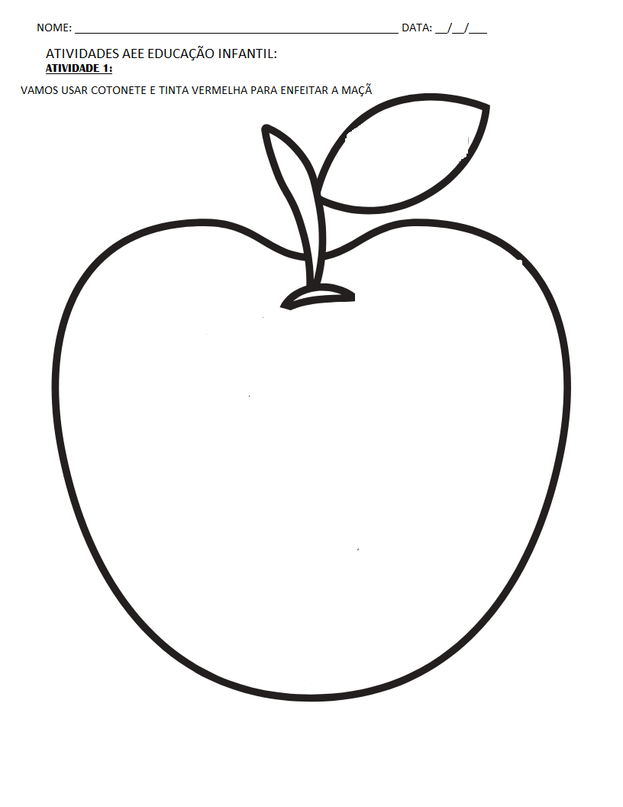

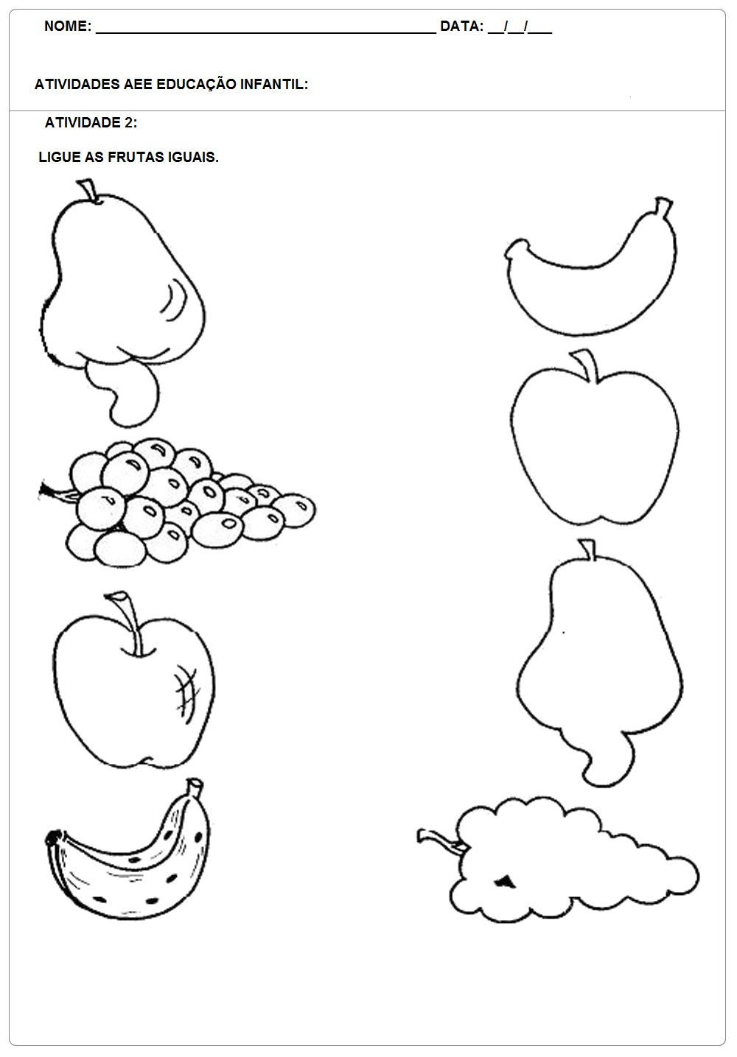
SUGESTÃO DE VÍDEO: LINK: https://www.youtube.com/watch?v=6kdw4cHZgo8

NOME: ___________________________________________________ DATA: ____/____/____
ATIVIDADES AEE ENSINO FUNDAMENTAL I.
ATIVIDADE 1:
RECORDANDO AS VOGAIS

- Ao apresentar as vogais a criança, procure:
- Identificá-las pelo nome;
- Pronunciá-las claramente;
- Realizar os movimentos corretos do traçado de cada uma;
- Mencionar nomes de objetos que se iniciem com a vogal estudada;
- Mencionar nomes próprios de pessoas e lugares que comecem com a vogal estudada.

Sugestão de vídeo :link https://www.youtube.com/watch?v=TXnueHfMiMY
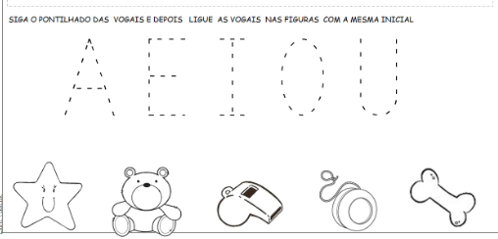
Fazer um jogo da memória com as vogais. Em vez de formar pares iguais, as crianças deverão associar as vogais ao som do nome da figura (por exemplo: o par para letra a será a figura do anel).

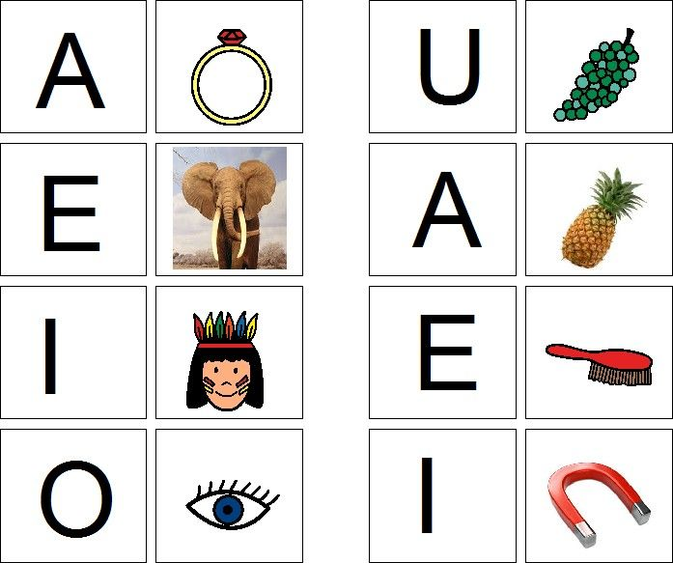
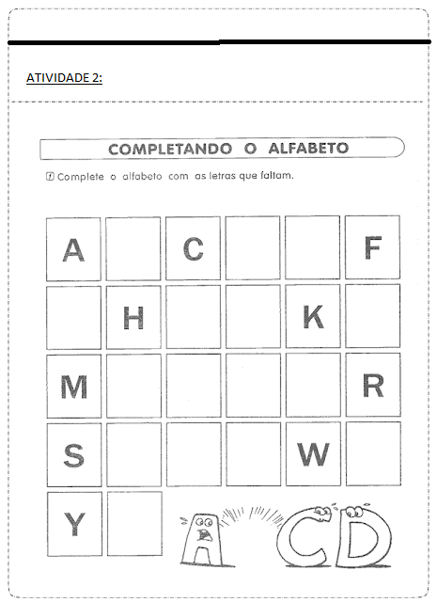

ATIVIDADE 3:
DESCOBRINDO AS SEQUÊNCIAS NUMÉRICAS.

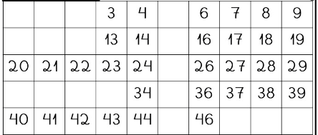

CONSULTE A TABELA PARA COMPLETAR A ATIVIDADE ACIMA.
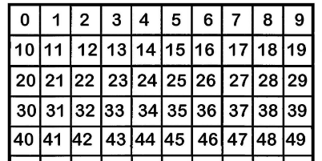

NOME: ___________________________________________________ DATA: ____/____/____
ATIVIDADES AEE ENSINO FUNDAMENTAL II.
ATIVIDADE 1:
COMPLETE A SEQUÊNCIA NUMÉRICA.
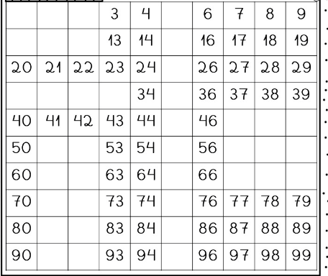

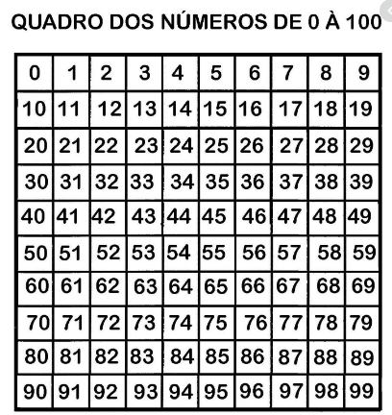

ATIVIDADE 2:

